«Знакомим детей с народными
промыслами России»

Декоративно-прикладное искусство по своему происхождению - искусство народное. И кому, как не детям близки и понятны многие работы народных мастеров декоративной росписи, будь то дымковские глиняные игрушки, хохломские стульчики и ложки, загорские матрёшки… Малыши воспринимают их глубже и полнее, чем большие полотна живописи и скульптуру, и это очень помогает в формировании художественного вкуса детей и руководстве их художественной деятельностью.
Народное искусство, жизнерадостное по колориту, живое и динамичное по рисунку, реалистическое в образах, пленяет и очаровывает детей, отвечает их эстетическим чувствам. Постигая это искусство, дети в доступной форме усваивают нравы и обычаи своего народа.
Ознакомление с народным декоративно-прикладным искусством оказывает большое влияние на дошкольников: способствует формированию глубокого интереса к различным видам искусства, развивает детское творчество и формирует эстетический вкус, воспитывает любовь к родному краю.

Для успешного развития ребенка, рекомендуем Вам:

- - рассказать детям о русских народных игрушках, рассмотреть их на иллюстрациях и в натуральном виде (если возможно);
- - рассмотреть материал, из которого сделаны игрушки (глина, дерево, керамика и др.), цвет, форму, величину, части игрушек, рассказать, как в них играют;
- - вырезать и вклеить в тетрадь картинки с изображением русских народных игрушек;
- - побеседовать с детьми о народных промыслах, о том, что замечательные красочные предметы (игрушки) создают народные мастера - народные умельцы, люди, одарённые фантазией, талантом и добротой.
- -детям нужно рассказать, что даже самый сложный узор состоит из простейших элементов: круг, дуга, точки, горошины, прямая и волнистая линия, листик, цветок, завиток и т.д. Вначале следует показать, как нарисовать несложный узор, а затем предложить детям сделать это самим. Постепенно дети должны усвоить элементы росписи.

Если формирование знаний о русских народных ремеслах и промыслах будет осуществляться не только в детском саду, но и в семье, то у ребенка будет сформирована еще одна ценность - «Я и мама (папа) - одно целое, мы вместе, мы рядом!»

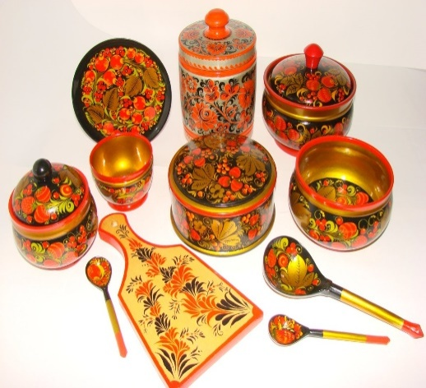
Расскажите ребенку сказку о хохломе:
Хохлома – красота несравненная.
Родина пламенной хохломы – Нижненовгородская область. Здесь живутталантливые потомственные мастера огненной росписи, здесь же находится и единственная в мире художественная профессионально – техническая школа хохломской росписи. Ее адрес город Семенов. Вероятно, ее зарождение относится к 17 веку, а окончательное образование к 18 веку. На рисунках вы видите травную роспись, кустики, птицы, ягоды. В композициях хохломских художников все подчинено строгому ритму, которому они научились у природы, где все ритмично: чередование времен года, периодичность восхода и захода солнца, ритмичны и полосы на шкуре зверей, коже ящериц. А звуки? Вспомним дробный звук дятла, кукование кукушки, журчание ручья.
«Жил-был чудо-мастер. Поселился он в глухом лесу, избу поставил, стол да ложку смастерил, посуду деревянную вырезал. Варил он пшеничную кашу, да не забывал пшена птенцам сыпать.
Прилетела как-то к его дому жар-птица, прикоснулась крылом к чашке, стала она золотой. И появилась с тех пор красота - посуда расписная!».

Хохлома-посуда не простая, А точно – золотая! С яркими узорчиками Ягодками и листочками. Называется она - Золотая Хохлома. Все листочки – как листочки, Здесь же каждый – золотой. Красоту такую людиНазывают хохломой.
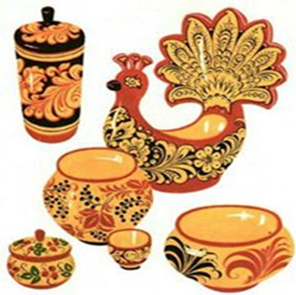

Рассказ о гжели можно начать с такой сказки:
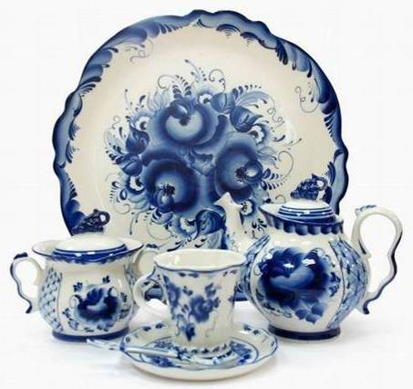
«Один купец поехал путешествовать в Россию с алой розой, которая подарила ему жена.В его стране было всегда тепло,а в России наступила зима с лютыми морозами. Роза от мороза замерзла и посинела. Увидели гжельские мастера такой красивый цветок и нарисовали его на своей посуде. Только не алый, а синий.А купец отвез жене в подарок эту посуду. С той поры и появилась эта чудесная " синяя " сказка — гжель.»

Голубая Гжель.
В некотором царстве, в некотором государстве, недалеко от Москвы, средьлесов и полей стоит городок Гжель. Давным-давно жили там смелые и умелые, красивые и веселые мастера. Собрались они однажды и стали думатьо том, как бы им лучше свое мастерство показать. Думали, думали и придумали. Нашли они в родной сторонушке глину чудесную, белую, белую,и решили лепить из нее посуду разную. Да такую, какую свет не видывал. Один слепил чайник: носик – в виде головки петушка, ручку – в виде хвоста. Другой мастер посмотрел, подивился, но чайник лепить не стал, а слепил кувшин для кваса (квасник) и украсил его по-своему, лепными фигурами: две козочки стоят, а наверху петушки дерутся. Но не только лепниной украшали гжельские мастера свои изделия,расписывали посуду синей краской разных оттенков. Рисовали по посуде различные узоры из сеточек, полосочек, цветов. Изображали сказочных животных и птиц. Понравилась людям красивая посуда и стали называть ее «нежно — голубое чудо». По сей день стоит недалеко от Москвы средь лесов и полей старинный городок Гжель.
Узоры Гжели
Неужели, неужели вы не слышали о Гжели? Про фаянсовое чудо– статуэтки и посуду? Только скажешь слово «Гжель», И увидишь зимний день – Небо, снега белизну и голубизну. Все изделия из Гжели фон имеют только белый, А на нём лишь синий цвет, а других здесь красок нет. Расцветают на морозе колокольчики и розы, Хризантемы и ромашки украшают вазы, чашки…

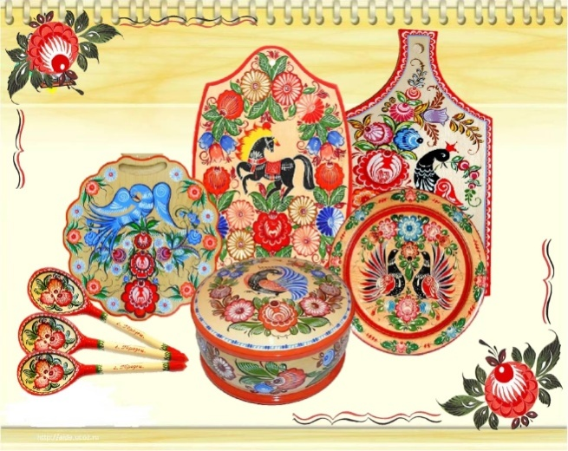
Городецкая роспись
В 60х годах на прилавках горьковских магазинов стали появляться расписные доски, солонки, скамеечки, детские кресла-качалки, круглые настенные панно, на которых красуются невиданные птицы, стройные тонконогие кони, цветущие купавы и розаны. Продукция пользовалась спросом и фабрика росла и развивалась.
Городец – маленький старинный город на берегу Волги, самый древний в
Горьковской области. Он был основан в 1152 году Юрием Долгоруким.
Издревле Городец был известен своими резчиками. Именно резной узор
Городецких изб, явление оригинальное и выдающееся в русской народной
архитектуре. Оно принесло главную славу Городцу. Позднее резьба
заменяется красивой цветочной росписью.

Есть на Волге город древний
Под названьем Городец.
Славится по всей России,
Своей росписью творец.
Распускаются букеты,
Ярко красками горя,
Чудо– птицы там порхают,
Будто в сказку нас зовя.
Если взглянешь на дощечки,

Ты увидишь чудеса!
Городецкие узоры
Тонко вывела рука!
Городецкий конь бежит,
Вся земля под ним дрожит!
Птицы яркие летают,
И кувшинки расцветают!

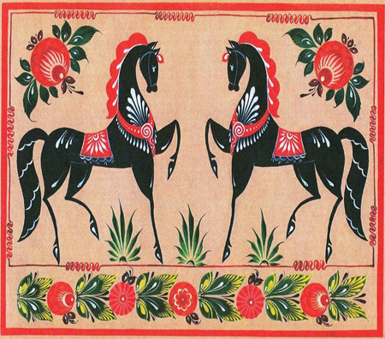

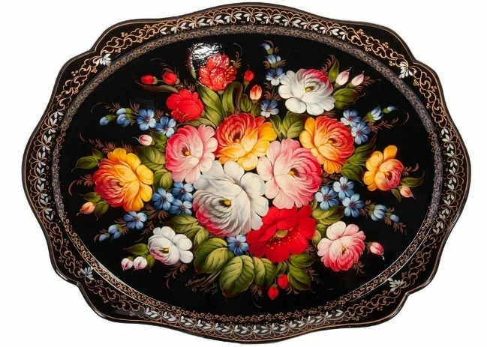
Жостово
Жостовский промысел возник 160 лет назад в подмосковной деревне. Поначалу изготовлялись бумажные подносы из папье – машье, но уже в описании Всероссийской выставки в 1889 году упоминалось, что крестьяне Филипп Никитин и Осип Вишняков представили вещи, выполненные из жести…
На жостовскомподносе
В зеркальной глади лака
Ржаная медь колосьев,
Степной румянец мака.
Багрянец поздних листьев.
Лесной подснежник первый…
А жостовские кисти
Нежнее легкой вербы.

Рассказ о матрешке можно начать, так:

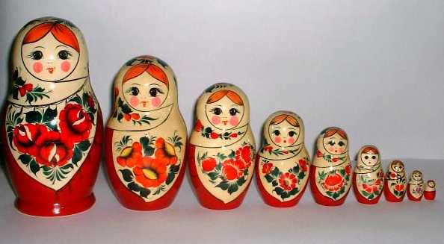

«Эта игрушка живет в России более ста лет.
Отгадай, про кого я говорю:
Есть у нас одна игрушка
Не лошадка, не Петрушка,
А красавица-девица,
Каждая сестрица -
Для меньшей — темница.»

Делают матрёшки из традиционного материала– дерева. Таким деревом была и остаётся – липа. Мастерили матрёшек мужчины. Мастер придирчиво выбирает материал для куклы, ищет такой, чтобы не было ни сучка, ни трещинки. Сначала точит самую маленькую матрёшку, порой она бывает совсем крошечной – меньше ногтя, затем больше, больше и больше…. Иногда число таких матрёшек превышает пятьдесят. Затем эти фигурки попадают в руки к женщинам. Сначала они их обмазывают крахмалом и сушат, и фигурки становятся белее снега. Потом пёрышками и кисточками начинают их разрисовывать. Делали матрёшек в разных деревнях и разрисовывали их по-разному.
У матрёшек из города Семёнова – многоцветная роспись и обильный изощрённый узор с густыми изогнутыми ветками, цветами, ягодами, завитками на светлом фоне. Семёновские мастера придали матрёшкам своеобразную форму – она более стройная, вытянутая, относительно тонкий верх резко переходит в утолщённый низ.
Есть в России село под названием Полховский Майдан. Вокруг села раскинулись леса и поля, и лесов больше чем полей. И все они светлые да просторные, дремучих – нет. Лес трогать нельзя, его рубят только в особо отведённых местах.За каждым домом, в огороде, обязательно стоит ещё маленькая избушка– мастерская, по-здешнему – работня. Внутри всё в белой, пушистой деревянной пыли. Под ногами толстый, пружинистый слой слежавшихся стружек. В мастерской пахнет липой. Везде развешан столярный инструмент, а у окна – большой верстак и прилаженный к нему токарный станок. Вот на этих станках и рождаются деревянные фигурки матрёшек.
Женщины– мастерицы расписывают их и перво– наперво выводят на каждой традиционные большие розово-малиновые цветы шиповника.
Матрёшки Полховского Майдана отличаются красками: малиновыми, зелёными, красными, синими. Сочные цветные пятна полыхают в крупных орнаментах и сюжетных росписях.
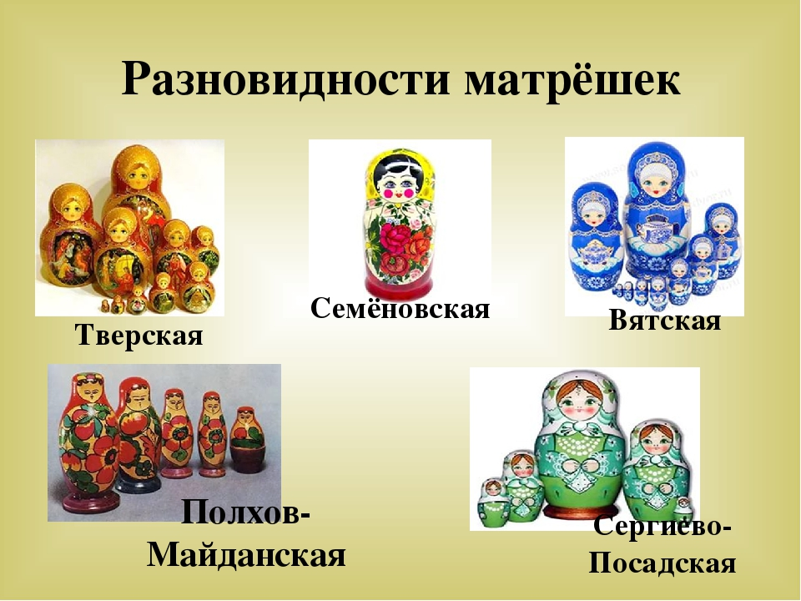

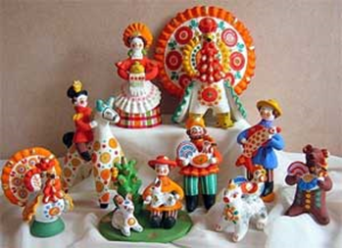
Дымковская игрушка
Родина — Кировская область. (Вятка). Люди на гулянья приносили свистульки, сделанные из глины, устраивали ярмарки по продаже игрушек.Мастера не делают эскизов, сразу создают форму. Каждая мастерица соблюдает свою традицию. Сюжеты – животные, птицы, барыни, крестьяне. Роспись включает элементы: круги, точки, кольца, полоски, волнистыелинии, сеточка и т.д.

Чем знаменито Дымково? Игрушкою своей. В ней нету света дымного,А есть любовь людей.В ней что-то есть от радуги,От капелек росы,В ней что-то есть от радости,Гремящей, как басы.Она глядит не прянично,Ликующе и празднично.В ней молодость-изюминка,В ней удаль и размах! Сияйте охра с суриком По всей земле в домах.От дымковской игрушкиИдет тепло и свет.
Дымково.
Есть в России уголок, Где из труб идет дымок. Знаменита деревушка Яркой глиняной игрушкой:Свистульками звонкимиС голосами тонкими,Пестрыми фигурками. Кошечками Мурками, Расписными петухами, Курицами, индюками. Змейки, ленточки и точки, Клетки, кольца, завиточки. Веселит, ласкает взорПестрый Дымковый узор.
В. Фофанов

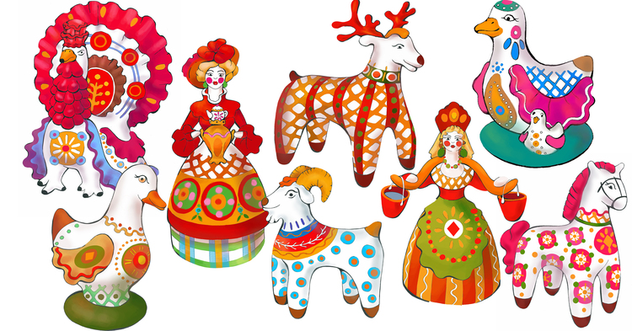

Рекомендуем дидактические игры, в которые можно поиграть домас ребенком, закрепляя знания по данной теме:

«Назови игрушку» (образование относительных прилагательных): игрушка из дерева (какая?) – деревянная (матрешка, дудка); игрушка из глины (какая?) - глиняная (свистулька); игрушка из керамики (какая?) - керамическая (куколка).
«Сосчитай» (согласование числительных с существительными):
одна матрешка, две матрешки … пять матрешек, (игрушка, свистулька, кукла, дудка)
«Скажи какая?»(подбор прилагательные к существительным):
матрешка какая? - красная, красивая, ….,
игрушка какая? - ….
кукла какая? - ….

Прочитайте ребенку: «Игрушкины частушки»:

Наши руки крендельком, щеки будто яблоки.
С нами издавна знаком весь народ на ярмарке.
Мы игрушки расписные, хохотушки вятские —
Щеголихи слободские, кумушки посадские.
Дымковские барышни всех на свете краше,
А гусары-баловни — кавалеры наши.

Отгадайте и выучите загадки:
Ростом разные подружки,
но похожи друг на дружку.
Все они сидят друг в дружке,
но всего одна игрушка.
(Матрешка)
Все листочки как листочки,
здесь же каждый золотой,
красоту такую люди
называют… (хохломой).

В печи – не калачи, в печи – не куличи,
Не пышки, не ватрушки, а в печи – ……… (игрушки)

Составить описательный рассказо матрешке по плану:

- Что это?
- Какого цвета, размера, формы?
- Из какого материала сделана?
- Из скольких частей состоит?
- Как в нее играют?

Подготовила: Павловская С.А.
Источник: http://nsportal.ru, http://dohcolonoc.ru/, http://www.maam.ru/, http://kindergrad.moy.su/

